

编译原理

**LL(1)分析实验报告**

**LL(1) Analysis Experimental Report**

学 院： 计算机与信息技术

专 业： 计算机科学

学生姓名： 刘宜进

学 号： 14282008

指导教师： 徐金安

**北京交通大学**

2017年5月

目 录

目 录 ii

1 实验目的 3

2 实验内容 3

2.1程序功能描述 3

2.2程序结构 3

2.2.1 读取用户输入 4

2.2.2 LL(1)分析 4

2.2.3 过程展示 4

2.3数据结构 5

2.4主要函数 6

2.5 程序执行图 6

3 程序测试 7

3.1测试用例 7

3.2测试结果 7

3.3 结果分析 8

附 录 9

1. 实验目的

完成以下描述算术表达式的 LL(1)文法的递归下降分析程序:

E→TE

E′→ATE′|ε

T→FT′

T′→MFT′|ε

F→ (E)|i

A→+|-

M→*|/

1. 输入串应是词法分析的输出二元式序列，即某算术表达式“专题 1”的输出结果，输出为输入串是否为该文法定义的算术表达式的判断结果；
2. 递归下降分析 程序应能发现输入串出错；
3. 设计两个测试用例（尽可能完备，正确和出错），并给出测试结果。
4. 实验内容

该实验运用LL(1)分析法的基本原理，针对以上文法描述语言，利用Python语言实现了的LL(1)分析程序。下面，通过程序功能描述、程序结构、数据结构、主要函数、程序执行图等五方面展开详细介绍。

2.1程序功能描述

该程序能够持续读取用户输入，并进行LL(1)分析，同时展示各个步骤的分析栈和剩余串情况。同时利用上个实验中写的绘制表格库函数Drawtable来进行结果展示。

2.2程序结构

该程序主要有三大部分组成：

1. 读取用户输入
2. LL(1)分析
3. 中间过程展示、

2.2.1 读取用户输入

利用一个While(1)循环，持续读取用户输入，直至用户输入“exit”时退出程序。首先对用户输入源串进行基本的处理，如取出空格的影响。

inputString = input("请输入语句(递归下降)：")

再将用户输入转化为列表(List)形式以方便后期分析使用，同时在列表的最后添加上一个“#”表示源串的结束。

inputString = list(inputString)

inputString.append('#')

2.2.2 LL(1)分析

这是程序的核心部分，主要由Analysis()函数实现，函数首先对分析栈、剩余串进行初始化操作，然后进入一个While循环，循环结束标志Flag在栈顶元素和剩余串同时为#时置为成功。

While循环体中，首先判断当前栈顶元素是否是Vt，接着判断是否是当前分析字符，是则将字符串移进一位，否则报错“非法字符”。接着判断栈顶元素是否是#，如果当前字符也是#，代表分析成功并退出，否则报错。

最后进行查表操作，注意可能产生非法表项。应该采用try、except语句进行异常处理，如下：

try:

result = table[A][a]

except:

error('查表出错')

return False

如果查表成功则将字符栈退栈，并将产生式的右部逆序进栈，持续进行，直至循环分析完成，或者报错。

2.2.3 过程展示

为了方便看出在什么时候那个函数调用了那个函数，我特意写了一个方便展示结果的命令行端绘制表格工具DrawTable()。

该函数接受五个参数：

Header是字符串变量，表示表格的题目；

SubHeader也是字符串变量，是表格的副标题；

Component是二维链表，分别对应着表格的内容；

Length 是一个整数，它表示绘制表格的长度，缺省值为80；

Center 是一个布尔值，center = 1是表示居中显示，0表示左对齐显示。

由于中文字符在命令行中的输出占据宽度是英文符号的两倍，为了表格的工整美观，我特意增加了一个判断表格各个表项中蕴含汉语的个数ContainChinese。该函数接受一个字符串，返回字符串中包含中文的个数。

2.3数据结构

该程序主要涉及一个分析栈、一个输入字符串、一个二维Dict表示的分析表以及一个表示表格内容的二维List。

分析栈Stack属于List类，不过规定它的操作只能在栈顶进行，因此设置一个字符串变量top表示栈顶元素。

输入字符串为用户输入，为了方便分析将其转化为List形式，同时自动在其尾部添加一个#。

最后是分析表，它的构造比较复杂，是由嵌套字典组成的一个字符表，它的具体定义如下：

table = {

'E':{'i':['E_','T'], '(':['E_','T']},

'E_':{'+':['E_','T','A'], '-':['E_','T','A'], ')':[], '#':[]}, #用[]代表空串

'T':{'i':['T_','F'], '(':['T_','F']},

'T_':{'+':[], '-':[], '*':['T_','F','M'], '/':['T_','F','M'], ')':[],'#':[],},

'F':{'i':['i'], '(':[')','E','(']},

'A':{'+':['+'], '-':['-']},

'M':{'*':['*'], '/':['/']}

}

2.4主要函数

表2-1 主要函数及功能介绍

|  |  |  |  |
| --- | --- | --- | --- |
| 函数名 | 参数 | 返回值 | 用途 |
| Advance() | no | no | 推进一个字符 |
| EntryStack() | Result: List(string) | no | 将result进栈 |
| error() | Msg:string | no | 显示msg错误信息 |
| queryTable() | (A:string,a:string) | Result:string | 查分析表 |
| analysis () | no | no | LL(1)分析函数 |
| main() | no | no | 主函数 |

2.5 程序执行图

该函数结构相对清晰，这里直接采用已有框图。

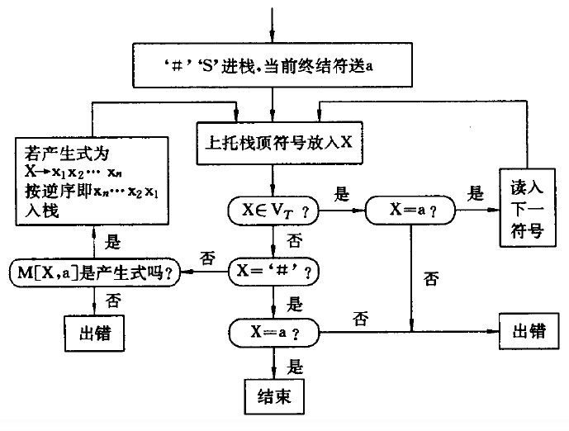

1. 程序测试

3.1测试用例

测试语句采取相对简单的表达式，如下：

i*(i+i)

i-i+i*i

i/i-(i)

分别进行测试，并对测试结果进行测评。

3.2测试结果

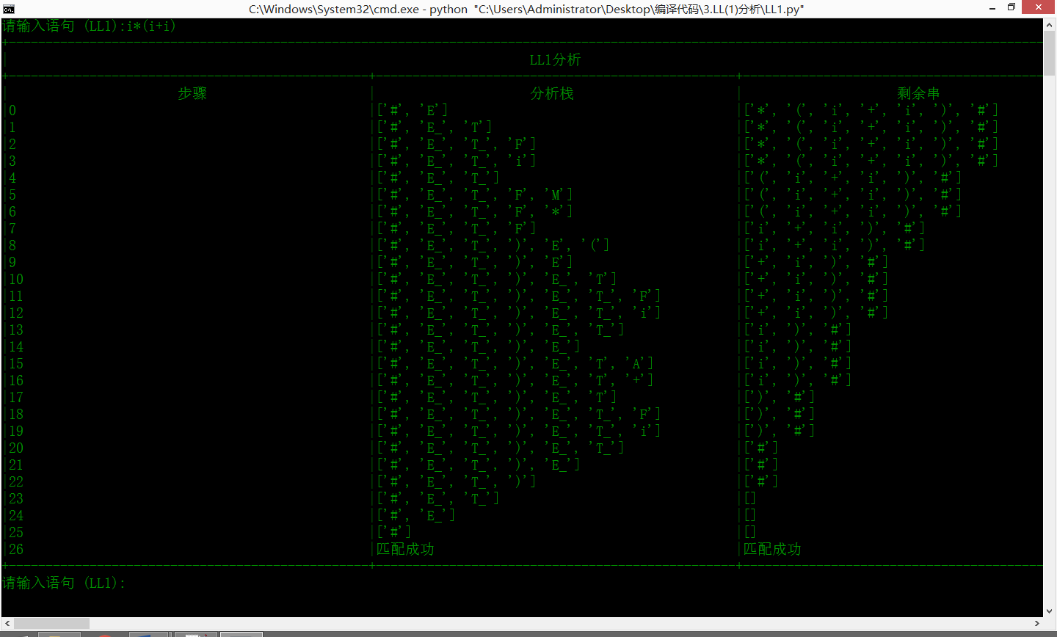3张分析结果图在“结果演示”文件夹中，这里只将第一张展示出，如下：

图3-1 递归下降分析结果1（部分图）

3.3 结果分析

采用以上两个测试用例分别进行测试，测试结果均显示正确，列表中第一列表示分析步骤，第二列表示中间过程中分析栈的情况，第三列表示剩余符号串。最后分析结束在表格最后一项添加内容“匹配成功”。

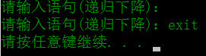后经过多次测试验证了程序的正确性与健壮性，对于边沿性测试数据也有良好的表现，比如用户输入空串，则提醒用户继续输入。如果用户输入“exit”则退出程序。如下图所示：

图3-2 边沿数据处理图

附 录

附录A 程序代码

#!/usr/bin/python

# -*- coding: utf-8 -*-

**from** drawTable **import** drawTable # 绘表工具

**global** component # 表格内容

**global** inputString # 输入串

**global** stack # 分析栈

**global** top # 栈顶元素

**global** step # 步骤数

**global** current # 当前字符

**global** table # 分析表

table **=** **{**

'E'**:{**'i'**:[**'E_'**,**'T'**],** '('**:[**'E_'**,**'T'**]},**

'E_'**:{**'+'**:[**'E_'**,**'T'**,**'A'**],** '-'**:[**'E_'**,**'T'**,**'A'**],** ')'**:[],** '#'**:[]},** #用[]代表空串

'T'**:{**'i'**:[**'T_'**,**'F'**],** '('**:[**'T_'**,**'F'**]},**

'T_'**:{**'+'**:[],** '-'**:[],** '*'**:[**'T_'**,**'F'**,**'M'**],** '/'**:[**'T_'**,**'F'**,**'M'**],** ')'**:[],**'#'**:[],},**

'F'**:{**'i'**:[**'i'**],** '('**:[**')'**,**'E'**,**'('**]},**

'A'**:{**'+'**:[**'+'**],** '-'**:[**'-'**]},**

'M'**:{**'*'**:[**'*'**],** '/'**:[**'/'**]}**

**}**

# 报错

**def** error**(**msg**=**"分析错误"**):**

**global** component

**global** step

step **=** step **+** 1

component**.**append**([**step**,**msg**,**''**])**

# exit(0)

# 查表

**def** queryTable**(**A**,**a**):**

result **=[]**

**try:**

result **=** table**[**A**][**a**]**

**except:**

error**(**'查表出错'**)**

**return** **False**

**return** result

# 推进

**def** advance**():**

**global** stack

**global** top

**global** current

**global** inputString

stack**.**pop**()**

top **=** stack**[-**1**]**

current **=** inputString**.**pop**(**0**)**

# 进栈，产生式右部逆序进栈

**def** entryStack**(**result**):**

**global** stack

**global** top

stack**.**pop**()**

stack**.**extend**(**result**)**

top **=** stack**[-**1**]**

# 分析

**def** analysis**():**

**global** stack

**global** top

**global** current

**global** component

**global** inputString

**global** step

Vt **=** **[**'i'**,**'+'**,**'-'**,**'*'**,**'/'**,**'('**,**')'**]**

Vn **=** **[**'E'**,**'E_'**,**'T'**,**'T_'**,**'F'**,**'A'**,**'M'**]**

stack **=[**'#'**,**'E'**]** #初始化栈

top **=** stack**[-**1**]** #栈顶元素

inputString **=** list**(**inputString**)** # 源串

inputString**.**append**(**'#'**)** # 末尾添加#

current **=** inputString**.**pop**(**0**)** # 当前字符

flag **=** **True** # 循环标志

step **=** 0

component **=** **[]**

**while(**flag**):**

tempComponent **=** **[]** # 表格每一行的内容

tempComponent**.**append**(**step**)**

tempComponent**.**append**(**str**(**stack**))**

tempComponent**.**append**(**str**(**inputString**))**

component**.**append**(**tempComponent**)**

**if** **(**top **in** Vt**):** # 判断首字符是否是Vt

**if** **(**top **==** current**):**

advance**()**

**else:**

error**(**' 非法字符 '**)**

**break**

**elif(**top **==** '#'**):**

**if(**current **==** '#'**):**

flag **=** **False** # 匹配成功，可以退出

**else:**

error**(**"非法结束"**)**

**break**

**else:**

result **=** queryTable**(**top**,**current**)**

**if(False** **!=** result**):**

entryStack**(**result**)** # 进栈

**else:** # 查表出错

**break**

step **=** step **+** 1

**if(**flag **==** **False):**

tempComponent **=** **[**step**,**'匹配成功'**,**'匹配成功'**]**

component**.**append**(**tempComponent**)**

**def** main**():**

**global** inputString

**global** component

**while(**1**):**

inputString **=** input**(**"请输入语句 (LL1):"**)**

inputString **=** inputString**.**replace**(**' '**,**''**)**

**if(**inputString **==** "exit"**):**

**break**

analysis**()**

header **=** 'LL1分析'

subHeader **=** **[** '步骤'**,**'分析栈'**,** '剩余串'**]**#

drawTable**(**header**,**subHeader**,**component**,**150**,**0**)** #表格长度110 不居中

**if** __name__ **==** '__main__'**:**

main**()**

附录B 测试用例

i*(i+i)

i-i+i*i

i/i-(i)